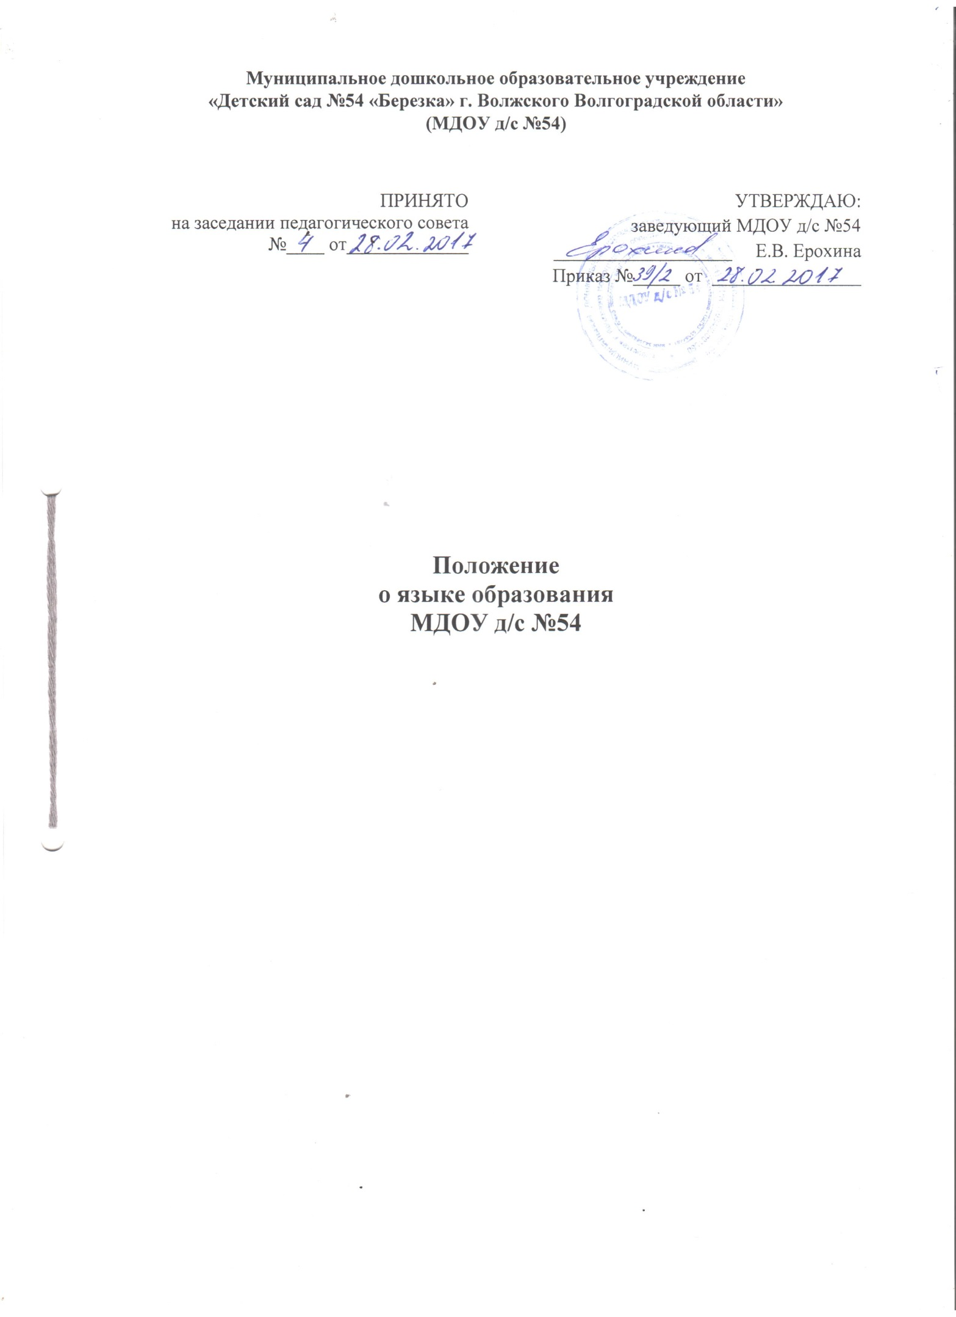

- Общие положения.
  - Настоящее Положение определяет язык образования в муниципальном дошкольном образовательном учреждении «Детский сад № 54 «Березка» г. Волжского Волгоградской области» (далее Учреждение) в соответствии с Федеральным законом от 29.12.2012 № 273-ФЗ «Об образовании в Российской Федерации».
  - Настоящее Положение является локальным нормативным актом Учреждения, регламентирующим особенности организации образовательного процесса в Учреждении.

- Требования к языку при осуществлении образовательной деятельности.
2.1. В Учреждение гарантируется получение дошкольного образования на государственном языке российской Федерации.
2.2. Право воспитанников на пользование государственным языком Российской Федерации в Учреждении обеспечивается путем получения ими дошкольного образования на русском языке.
2.3. Образовательная деятельность на русском языке осуществляется Учреждением по реализуемой образовательной программе дошкольного образования, разработанной Учреждением в соответствии с федеральным государственным образовательным стандартом дошкольного образования и с учетом примерной образовательной программы дошкольного образования.
2.4. Право на получение дошкольного образования на родном языке из числа языков народов Российской Федерации, а также право на изучение родного языка из числа языков народов Российской Федерации реализуется в пределах возможностей, предоставляемых системой образования, в порядке, установленном законодательством об образовании.

- Заключительные положения.
3.1. Изменения в настоящее Положение могут вноситься в соответствии с действующим законодательством и Уставом ДОУ.
3.2. Настоящее Положение утверждается приказом заведующего.
3.3. срок настоящего Положения не ограничен. Положение действует до принятия нового.

